DOCUMENTO TÉCNICO DE REQUISITOS FUNCIONAIS E NÃO FUNCIONAIS

Identificação do Projeto

Título do Projeto: Sistema Web de Monitoramento Microclimático com Sensores IoT
Disciplina: Projeto de IoT para o Big Data no Agronegócio
Equipe: Gabriel Bassani da Silva, Guilherme Dias Ferreira, Maria Eduarda Costa & Vinícius Neves Faria
Data: 27 / 04 / 2026

Introdução

O clima é um desafio para o agronegócio brasileiro, visto que atinge diretamente as culturas produzidas pelos produtores rurais. O sucesso de uma safra depende diretamente das condições climáticas da região, uma realidade válida para pequenos, médios e grandes produtores (CYAN AGRO, 2025). Em culturas altamente sensíveis às mudanças climáticas, como a soja e o milho, a imprevisibilidade climática pode ocasionar perdas financeiras significativas. Como exemplo, no Brasil, em 2023, produtores de soja e milho na região do Centro-Oeste perderam parte de suas safras devido ao excesso de chuvas (BEZERRA, 2024). Nesse contexto, destaca-se a Internet das Coisas (IoT), um conceito que conecta dispositivos inteligentes, como sensores, permitindo a coleta e o compartilhamento de dados entre eles, dessa forma trazendo soluções para o setor do agronegócio.
O presente projeto tem como objetivo desenvolver um sistema web capaz de coletar dados microclimáticos em tempo real, utilizando sensores ambientais através da Internet das Coisas (IoT). Dessa forma, busca-se manter o produtor rural atualizado sobre as condições climáticas de sua propriedade, através da construção de uma dashboard simples que exibirá dados, como temperatura, umidade do ar e pressão atmosférica, proporcionando uma tomada de decisão mais assertiva e baseada em dados confiáveis.

Escopo do Sistema

SISTEMA Inclui

- Monitoramento e Coleta de Dados: Coleta de dados microclimáticos em tempo real, utilizando microcontroladores ESP32 e/ou ESP8266, acoplados a sensores BME280 ou a combinação dos sensores DHT22 e BMP280, coletando dados de temperatura, umidade do ar e pressão atmosférica.
- Transmissão de dados: Envio das informações coletadas via internet, utilizando o protocolo HTTP (HyperText Transfer Protocol).
- Armazenamento em Nuvem: Recebimento dos dados coletados no campo e armazenamento na nuvem, utilizando previamente o Firebase, sendo um banco de dados NoSQL (não relacional).
- Visualização das informações: Desenvolvimento de uma dashboard web simples e interativa, permitindo que o produtor possa visualizar os dados que estão sendo coletados pelos sensores expostos no campo.

SISTEMA NÃO INCLUI

- Automação de maquinário: O sistema funciona exclusivamente para a exibição de informações. Dessa forma, não sendo responsável por enviar comandos para o acionamento automático de hardwares, como a ativação e desativação de bombas de irrigação.
- Infraestrutura de rede: O funcionamento do protótipo a ser desenvolvido pressupõe que o local onde o produtor desejar instalar os componentes, tenha cobertura de rede de internet (Wi-Fi). Diante disso, não está no escopo do projeto a criação de infraestruturas de longo alcance, como o LoRaWAN para o envio dos dados à longa distância via radiofrequência.
- Integração com sistemas externos de Gestão: O sistema é independente e não terá como escopo, a integração com plataformas externas de gestão, como sistemas ERPs e gestão administrativa.

Requisitos Funcionais

ID | Requisito Funcional | Descrição | Prioridade (Alta/Média/Baixa)
RF01 | Coleta de Dados no campo | O sistema deverá ser capaz de ler os sensores BME280 ou BMP280 + DHT22, para coletar os dados de temperatura, umidade do ar e pressão atmosférica. | Alta
RF02 | Transmissão de Dados via protocolo HTTP | O microcontrolador ESP32 e/ou ESP8266 deve estabelecer conexão via Wi-Fi e enviar os dados coletados no campo via protocolo HTTP (Hypertext Transfer Protocol). | Alta
RF03 | Armazenamento das informações em Nuvem (Firebase) | Os dados enviados via protocolo HTTP deverão ser armazenados em um banco de dados NoSQL (Firebase). | Alta
RF04 | Exibição de Dados na Dashboard | A dashboard web deve consumir os dados armazenados no Firebase e exibir as informações climáticas atuais da lavoura. | Alta
RF05 | Atualização em Tempo Real | A interface web deverá atualizar as informações na tela automaticamente para o produtor, assim que um novo dado for registrado no banco (Firebase). | Média

Requisitos Não Funcionais

Requisito Não Funcional | Descrição | Critério de Aceitação
Desempenho (Latência) | O tempo decorrido entre o envio da informação pelo hardware e a atualização da dashboard web deve ser imperceptível para o usuário final. | O dado deve ser refletido na interface web em até 5 segundos após a confirmação de gravação no banco de dados.
Disponibilidade e Infraestrutura | O armazenamento dos dados deve depender de uma infraestrutura em nuvem, sendo o Firebase para essa situação. | O sistema utilizará a infraestrutura do Firebase (Google).
Compatibilidade Web (Acessibilidade) | A dashboard deve funcionar nativamente nos principais navegadores de internet, sem exigir a instalação de aplicativos ou plugins por parte do produtor. | A interface gráfica deve carregar e funcionar corretamente nas versões recentes do Google Chrome, Microsoft Edge, Mozilla Firefox, entre outros.

Infraestrutura

Hardware

- Microcontrolador: ESP32 e/ou ESP8266, utilizado para realizar o processamento e coleta dos dados localmente (lavoura).
- Sensores: Utilização dos sensores BME280 ou a combinação do sensor DHT22 + BMP280 para aquisição dos dados climáticos do local, como temperatura, umidade do ar e pressão atmosférica.

Software

- Desenvolvimento Embarcado: Desenvolvimento do código baseado em C/C++ utilizando o Arduino IDE, para realizar a leitura dos sensores expostos ao campo através do microcontrolador, e implementar a comunicação com o banco de dados na nuvem (Firebase).
- Armazenamento na Nuvem: Utilização do Google Firebase com (Realtime Database ou Cloud Firestore) como banco de dados NoSQL, para armazenar os dados coletados do campo.
- Dashboard Web: Criação da dashboard web utilizando o HTML5, CSS3 e JavaScript para estruturar os elementos, estilização e lógica para exibir os dados de forma simples e intuitiva ao produtor rural.

Conectividade

- Protocolo de Transmissão: Para que a transmissão dos dados entre o hardware no campo (microcontrolador) e o banco de dados (Firebase) ocorra, o protocolo HTTP/HTTPS será introduzido.

Fluxo de Dados

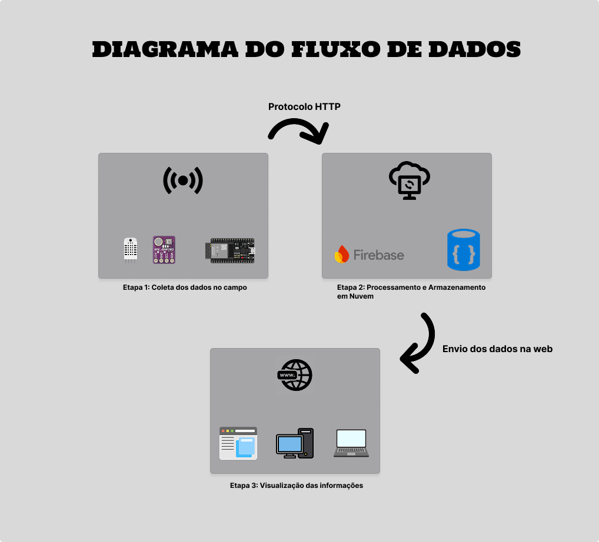

Critérios de Validação
Definição de como os requisitos serão testados:
- Testes unitários (código embarcado).
- Testes de comunicação.
- Testes de desempenho (tempo de resposta).
- Testes de campo (coleta real de dados).

Conclusão

